[NOM DU PEUPLE]

|  |  |
| --- | --- |
| Caractéristiques physiques | * Corps spectral flottant au-dessus du sol * Port d’une cape souvent accompagnée d’une capuche * Port de masque fréquent * Port de collier (jamais en même temps qu’un masque) propre à chacun |
| Biome | Forêt sombre, même en journée |
| Symboles, bannières, éléments distinctifs | Masques : les masques ont une symbolique forte pour les [nom du peuple]. Pour chaque masque correspond un rôle dans la société, que le porteur se doit de respecter. En portant un masque, on met son identité de côté pour se conformer au rôle qui nous est donné. Le masque peut aussi être utilisé pour s’exprimer de manière anonyme. Les masques tournent comme les rôles : le peuple fonctionne selon une hiérarchie horizontale. Jeter ou briser un masque est un acte vu comme blasphématoire.  Colliers : les colliers sont propres à chaque membre et confectionnés par ces-derniers. Ils servent avant tout à exprimer la personnalité du porteur. |
| Cérémonies, rites, traditions | * Mémorial du massacre : tous les membres du peuple doivent porter un masque. Ielles s’agenouillent en cercle, dos à un grand arbre, et restent silencieux pendant une longue période. Cette cérémonie vise à la fois à honorer la mémoire des morts et à exprimer la volonté du peuple de se faire pardonner par le monde extérieur. * La catharsis : cérémonie chaotique proche du carnaval pendant laquelle les membres du peuple portent des masques « d’expiation » et évacuent leurs pulsions. |
| Langage | * Utilisation de ponctuation étrange * Non-genré (utilisation du pronom they) |
| Histoire | Les [nom du peuple] étaient autrefois un peuple conquérant, explorateur et colonisateurs. Voyageant de lieu en lieu, ils prenaient aux autres peuples par la violence. Cependant, en arrivant sur de nouvelles terres, ils furent un jour massacrés et durent se réfugier dans une forêt magique avoisinante. Depuis, les [nom du peuple] vécurent dans la honte et le rejet de la violence dont ils avaient pu faire preuve, et voulurent se repentir, trouver la rédemption. En s’installant dans la forêt, ils décidèrent de vivre couper du monde (autarcie) et se mirent à porter des masques, notamment pour permettre à ses membres d’exprimer leurs émotions sans révéler leur identité et en sachant derrière.  Depuis le massacre, le temps a passé et de nouvelles générations ont vu le jour. Avec le temps, une partie du peuple a commencé à considérer qu’il avait suffisamment purgé sa peine et qu’il pouvait ressortir de la forêt. Une autre considère que sortir à l’extérieur est trop dangereux : elle a peur des représailles des peuples qu’ils ont attaqué et ne considère pas son peuple comme suffisamment mature et pacifiste pour retourner à l’extérieur à nouveau. Cette différence de pensée a récemment créé une scission, qui a partagé le peuple en deux « factions ». Pour régler ce différend, les [nom du peuple] ont ouvert le débat et tenté de l’organiser, mais n’ont pas trouvé de solution satisfaisante. Un « masque de la médiation » a été ainsi créé pour tenter de résoudre le problème. |

Inspirations pour les masques :

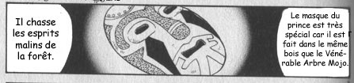

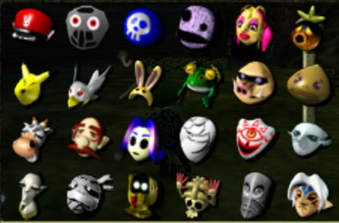

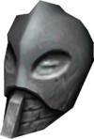Masque du géant

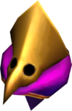Masque de Garo : « consulter » les regrets des esprits errants de la vallée d’Ikana

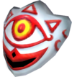Masque de la vérité : permet de comprendre certains animaux, de lire dans les pensées

Masque de couple : permet de mettre fin à certaines disputes

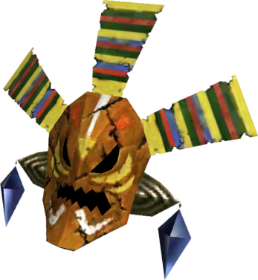Masque d’Odolwa

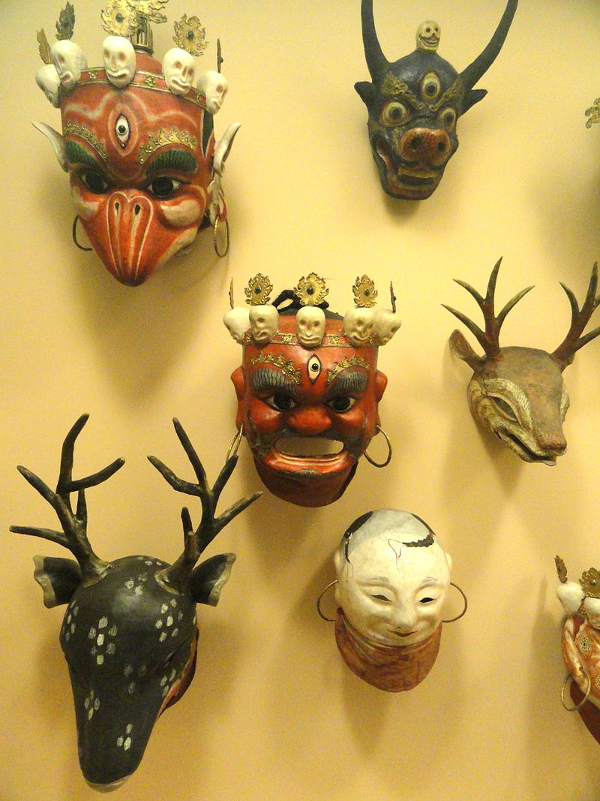 Masques rituel asiatiques

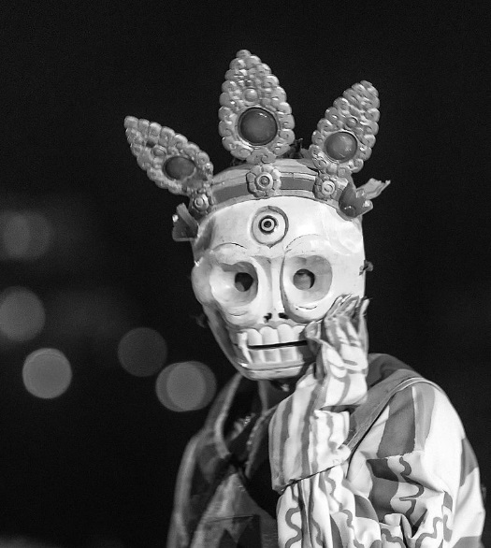 Masque du Bhoutan

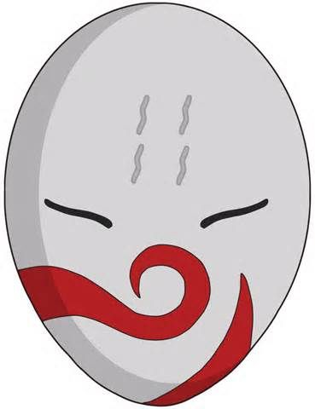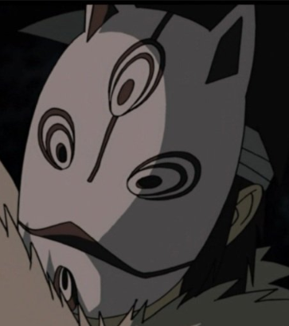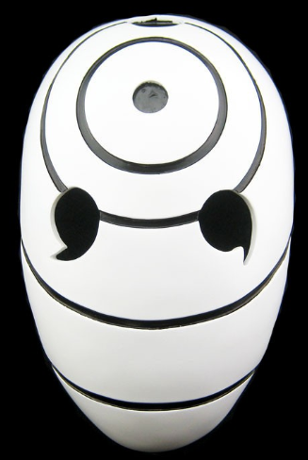 Masques dans Naruto